Утренняя гимнастика в детском саду и дома
Подготовил воспитатель: Кокшарова Н.П.

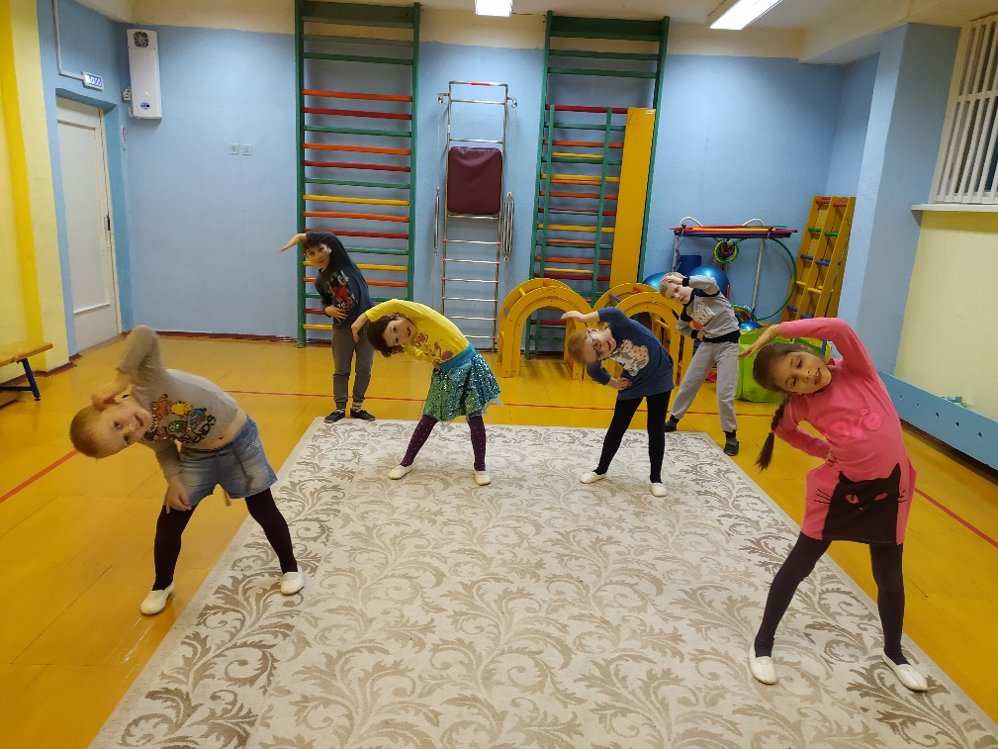
Очень часто дети опаздывают на утреннюю гимнастику по вине родителей. Так как многие родители считают, что нет большой необходимости соблюдать режим дня дома и в детском саду! Попробуем вам доказать, что вы не правы.
Утренняя гимнастика должна стать гигиенической потребностью каждого.
Решить эту проблему можно только общими усилиями детского сада и семьи.
Утренняя гимнастика в коллективе имеет много положительных сторон, и нередко ребёнок в детском саду охотно выполняет упражнения потому, что занимаются все дети.
Утренняя гимнастика – это ежедневная процедура, которая обязательно проводиться и в дни праздников, и в то время, когда ребёнок выезжает с родителями на отдых в одно и то же время, продолжительностью 5-10 минут.
Утренняя гимнастика должна проводиться систематически. Тогда ребёнок, приходя в детский сад, после выходных или отпуска не будет испытывать боль в мышцах (плечевого пояса и рук, брюшного пресса, спины и ног).
Систематически тренируя крупные группы мышц, мы активизируем обменные процессы, создаём благоприятные условия для питания всех клеток и тканей организма. Укрепляя мышцы брюшного пресса, мы улучшаем процессы пищеварения. Разрабатывая мышцы спины, мы формируем правильную осанку. Это особенно важно в дошкольном возрасте, когда происходит формирование изгибов позвоночника.
Во время выполнения утренней гимнастики у ребёнка учащается дыхание, розовеет лицо, он может немного вспотеть. Всё это совершенно естественные признаки легкого возбуждения и утомления при активной мышечной деятельности. Наблюдая за ребёнком, родители могут отметить, что при небольшом утомлении во время физических упражнений настроение ребёнка останется спокойным, ровным, он бодр, жизнерадостен, у него хороший аппетит, сон.
Для утренней гимнастики подбираются упражнения, доступные детям, соответствующие строению и функциям опорно-двигательного аппарата дошкольников.
Одежда для утренней гимнастики должна быть изготовлена из натуральных, лёгких материалов, на ногах — удобная обувь или носки.
Упражнения должны быть простыми, чтобы детям не пришлось затрачивать много усилий для их освоения. Если движение сложно для ребёнка, он не может хорошо его выполнить. В детском саду новые упражнения разучиваются на физкультурных занятиях. В домашних условиях, перед тем как выполнять зарядку в соответствующем темпе, упражнения надо разучить, то есть выполнять их медленно, обращая внимание на правильность движений. Можно спросить у воспитателей комплекс утренней гимнастики, который выполняют дети в детском саду. Комплекс утренней гимнастики меняется каждые 2 недели. Если комплекс хорошо знаком ребёнку, то можно выполнять его под музыку.
Утренняя гимнастика начинается с ходьбы и бега. Затем выполняются упражнения для всех групп мышц (плечевого и рук, брюшного, спинного и ног). В заключительную часть включается ходьба, бег и спокойная ходьба. Закончить утреннюю гимнастику следует обязательно ходьбой, чтоб восстановить все системы организма.
Значение утренней гимнастики можно описать тремя словами – бодрость с самого утра. Зарядка помогает пробудиться, усиливает деятельность всех систем и организовано начать день.

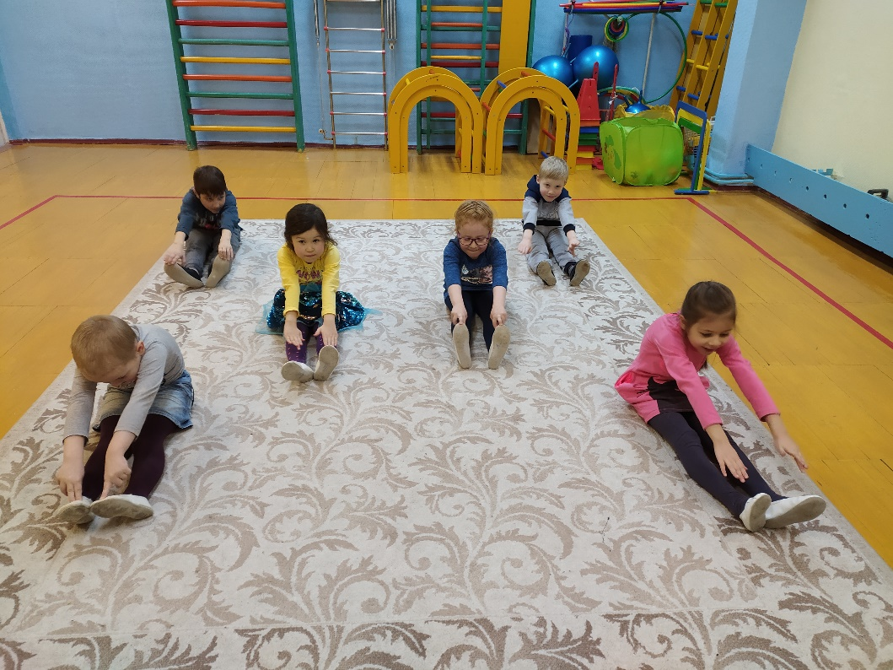

Уважаемые родители! Мы хотим, чтобы дети росли крепкими и здоровыми. Соблюдайте режим дня в детском саду и дома!!!

